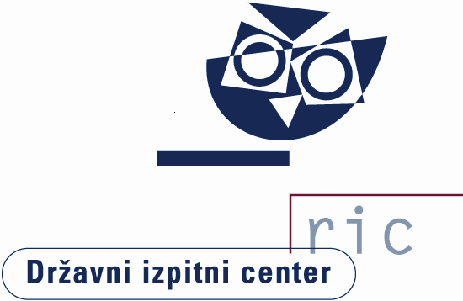
Datum: 20. junij 2018
Številka: 091-2/2018-N

SPOROČILO ZA JAVNOST

NACIONALNO PREVERJANJE ZNANJA 2018

V skladu s koledarjem NPZ so učenci 6. in 9. razreda letos nacionalno preverjanje znanja opravljali 4., 7. in 9. maja.
NPZ 6. RAZRED
Nacionalno preverjanje znanja je v letu 2018 potekalo na 477 osnovnih šolah. Preverjanje znanja iz slovenščine je opravljalo 17.528 učencev, ki so v povprečju dosegli 23,1 točke od 50 možnih točk (46,2 %). Pri italijanščini je preizkus opravljalo 43 učencev. Pri madžarščini se je nacionalnega preverjanja znanja udeležilo 18 učencev. Povprečni dosežek pri italijanščini je 23,7 točke od 40 možnih točk (59,8 %), pri madžarščini pa 27,1 točk od 40 možnih točk (67,6 %).
Pri tujem jeziku je preizkus znanja opravljalo 18.379 učencev (angleščino 17.925, nemščino 454). Povprečni dosežek učencev, ki so opravljali angleščino je 24,5 točke od 48 možnih točk (51,1 %), pri nemščini pa so učenci dosegli v povprečju 33,8 točke od 52 možnih točk (65,0 %).
Pri matematiki je preizkus opravljalo 18.440 učencev, ki so v povprečju dosegli 26,2 točke od 50 možnih točk (52,5 %).
Podatki o udeležbi in povprečnih dosežkih učencev 6. razreda pri NPZ 2018
Vir: RIC 2018
Nacionalno preverjanje znanja z nižjim izobraževalnim standardom je pri slovenščini in pri matematiki pisalo 92 učencev. Učenci v programu nižjega izobraževalnega standarda so pri slovenščini dosegli povprečno 29,9 točke od 50 možnih točk (59,8 %), pri matematiki so dosegli v povprečju 24,2 točke od 50 možnih točk (48,4 %).
Za vsakega učenca in njegove starše smo na Državnem izpitnem centru pripravili dodatne informacije z grafičnimi prikazi, v katerih je za vsak predmet NPZ prikazan dosežek posameznega učenca v primerjavi z vrstniki na šoli in v državi. Dodatna informacija je dosegljiva na spletni strani, na kateri so si učenci lahko pogledali tudi ovrednotene preizkuse znanja. Več o vsebinskih opisih dosežkov učencem in njihovim staršem lahko povedo učitelji na šoli.
V vseh grafih v nadaljevanju je s piko na vodoravni osi označeno nacionalno povprečje.
Na podlagi dosežkov pri posameznem predmetu so predmetne komisije pripravile nazorne vsebinske opise dosežkov. Opisi dosežkov vsebujejo grafične predstavitve dosežkov vseh učencev 6. razreda in kvalitativne opise izbranih območij na lestvici dosežkov (imamo štiri območja: zeleno, rumeno, rdeče in modro). Kvalitativni opisi izbranih območij omogočajo vpogled v znanja in zmožnosti, ki so jih učenci pokazali z dosežki v izbranih območjih na lestvici. Za vsako od navedenih območij so predmetne komisije določile naloge, ki so jih učenci v posameznem območju reševali uspešno. Uspešnost reševanja pomeni, da je dano nalogo pravilno rešilo vsaj 65 % učencev z dosežki v danem območju.
Podrobni vsebinski opisi dosežkov so objavljeni na spletni strani Državnega izpitnega centra, na povezavi http://www.ric.si/preverjanje_znanja/statisticni_podatki/.

Porazdelitev odstotnih točk pri predmetu slovenščina − 6. razred
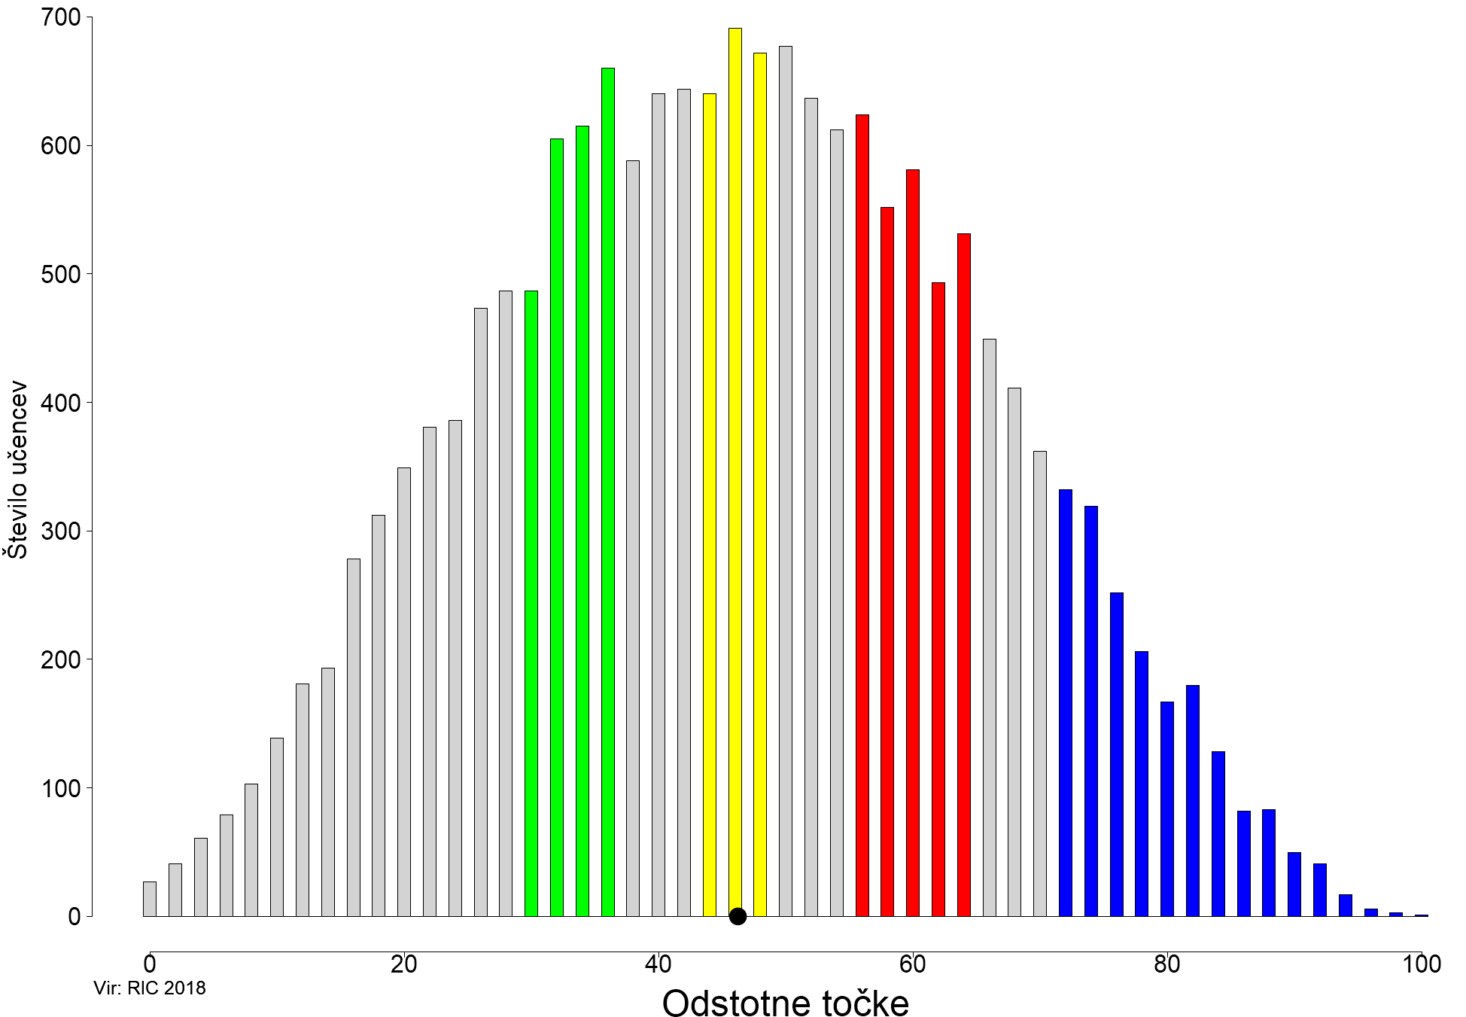

Porazdelitev odstotnih točk pri predmetu angleščina − 6. razred
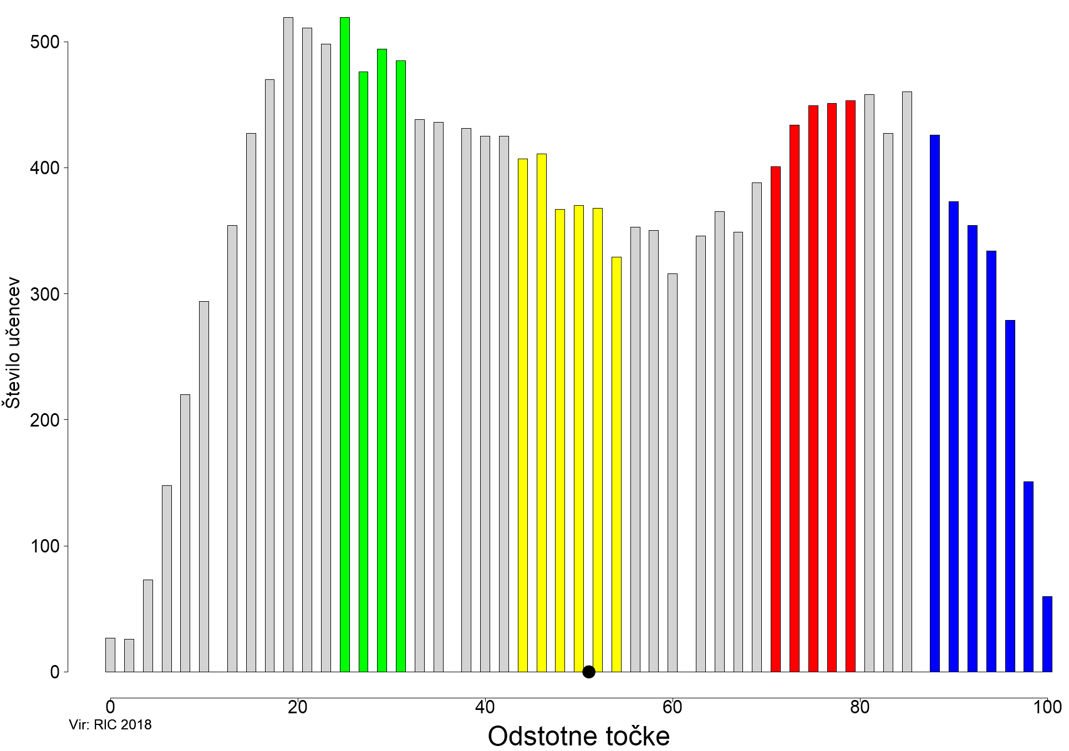

Porazdelitev odstotnih točk pri predmetu nemščina − 6. razred
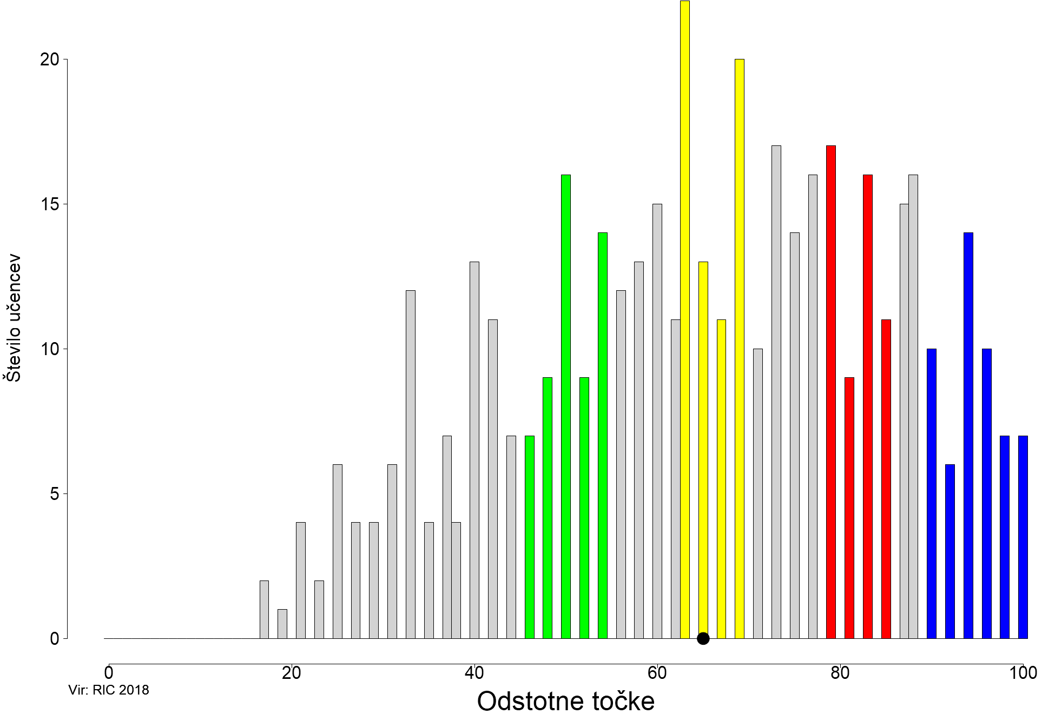

Porazdelitev odstotnih točk pri predmetu matematika − 6. razred
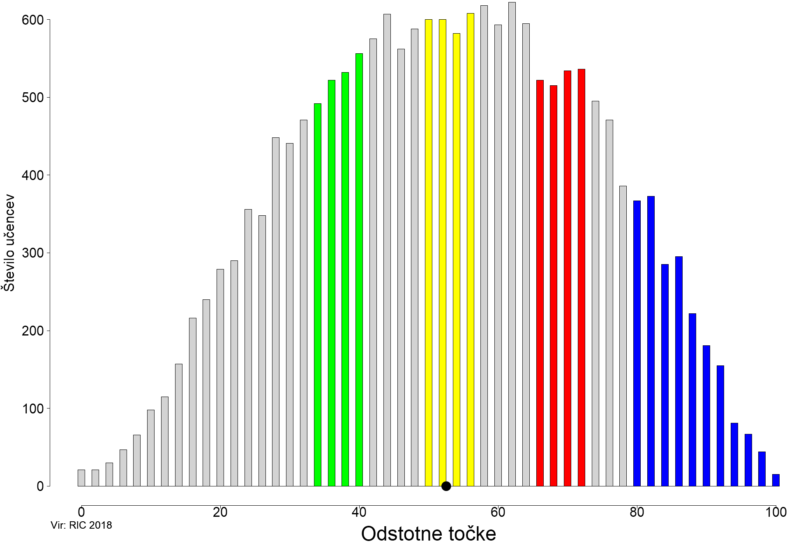

NPZ 9. RAZRED
Nacionalno preverjanje znanja je v letu 2018 potekalo na 480 osnovnih šolah in ljudskih univerzah. Preverjanja znanja iz slovenščine se je udeležilo 15.827 učencev, ki so v povprečju dosegli 30,6 točke od 60 možnih točk (51,0 %). Na narodno mešanih območjih v Slovenski Istri in v Prekmurju se je preverjanja znanja iz italijanščine udeležilo 38 učencev, iz madžarščine pa 17 učencev. Povprečni dosežek pri italijanščini je bil 31,6 točke od 60 možnih točk (52,7 %), pri madžarščini pa 34,7 točke od 60 možnih točk (57,8 %). Pri matematiki je preizkus znanja pisalo 16.144 učencev, ki so povprečno dosegli 26,5 točke od 50 možnih točk (53,1 %). Pri tretjem predmetu je bilo število učencev po predmetih sledeče: pri angleščini se je preverjanja udeležilo 3.882, pri nemščini 142, pri kemiji 4.205 učenec, pri glasbeni umetnosti 4.079 učencev ter pri tehniki in tehnologiji 3.746 učencev.
Povprečni dosežki učencev pri tretjem predmetu so: pri angleščini 29,9 točke od 50 možnih točk (59,8 %), pri nemščini 44,2 točke od 65 možnih točk (67,9 %), pri kemiji 16,8 točke od 33 možnih točk (50,8 %), glasbeni umetnosti 82,6 točke od 140 možnih točk (59,0 %) ter pri tehniki in tehnologiji 19,6 točke od 40 možnih točk (48,9 %).

Podatki o udeležbi in povprečnih dosežkih učencev 9. razreda na NPZ 2018 (brez odraslih udeležencev z Ljudskih univerz)
Vir: RIC 2018
Nacionalno preverjanje znanja z nižjim izobraževalnim standardom je pri slovenščini pisalo 117 učencev, pri matematiki 123 učencev in pri naravoslovju 120 učencev. Učenci v programu nižjega izobraževalnega standarda so pri slovenščini dosegli povprečno 30,6 točke od 50 možnih točk (61,3 %), pri matematiki so dosegli v povprečju 26,1 točke od 50 možnih točk (52,2 %), pri naravoslovju pa 25,6 točke od 50 možnih točk (51,2 %).
Za vsakega učenca in njegove starše smo na Državnem izpitnem centru pripravili dodatne informacije z grafičnimi prikazi, v katerih je za vsak predmet NPZ prikazan dosežek posameznega učenca v primerjavi z vrstniki na šoli in v državi. Dodatna informacija je dosegljiva na spletni strani, na kateri so si učenci lahko pogledali tudi ovrednotene preizkuse znanja. Več o vsebinskih opisih dosežkov učencem in njihovim staršem lahko povedo učitelji na šoli.
V vseh grafih v nadaljevanju je s piko na vodoravni osi označeno nacionalno povprečje.
Na podlagi dosežkov pri posameznem predmetu so predmetne komisije pripravile nazorne vsebinske opise dosežkov. Opisi dosežkov vsebujejo grafične predstavitve dosežkov vseh učencev 9. razreda in kvalitativne opise izbranih območij na lestvici dosežkov (imamo štiri območja: zeleno, rumeno, rdeče in modro). Kvalitativni opisi izbranih območij omogočajo vpogled v znanja in zmožnosti, ki so jih učenci pokazali z dosežki v izbranih območjih na lestvici. Za vsako od navedenih območij so predmetne komisije določile naloge, ki so jih učenci v posameznem območju reševali uspešno. Uspešnost reševanja pomeni, da je dano nalogo pravilno rešilo vsaj 65 % učencev z dosežki v danem območju.
Podrobni vsebinski opisi dosežkov so objavljeni na spletni strani Državnega izpitnega centra na povezavi http://www.ric.si/preverjanje_znanja/statisticni_podatki/.

Porazdelitev odstotnih točk pri predmetu slovenščina − 9. razred

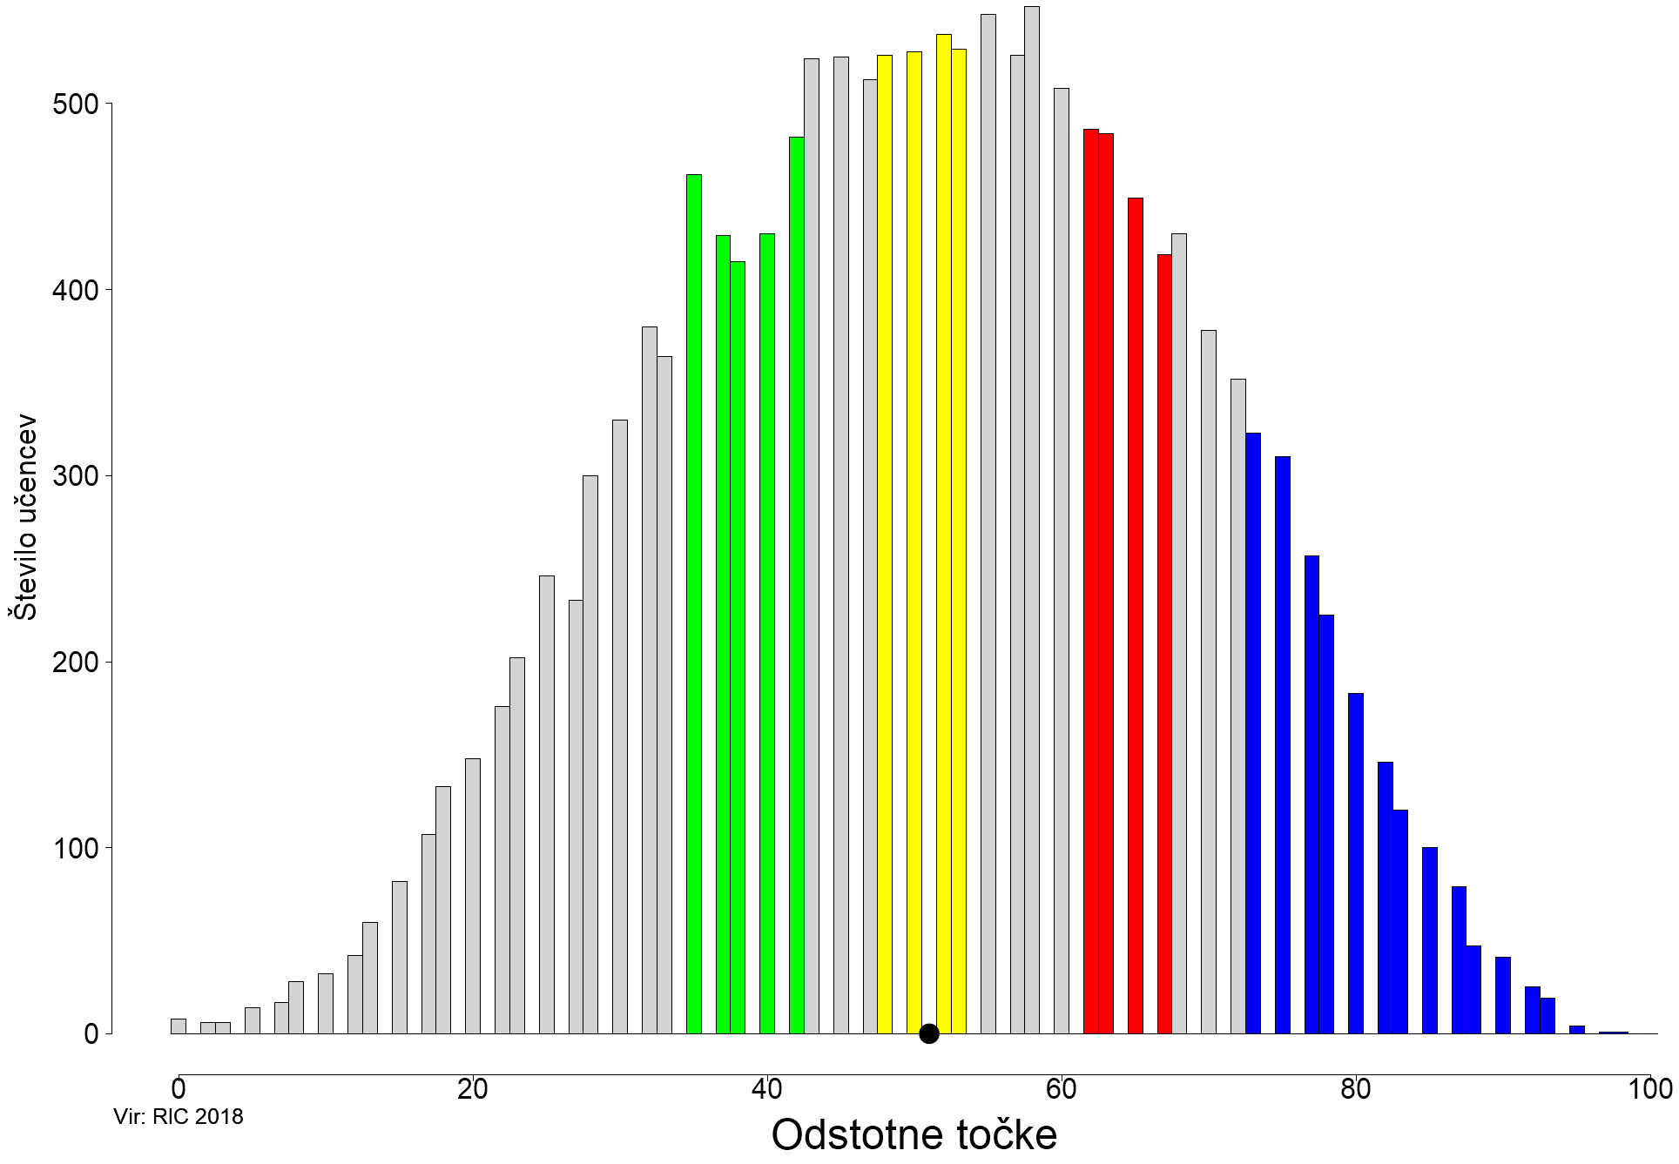

Porazdelitev odstotnih točk pri predmetu matematika − 9. razred

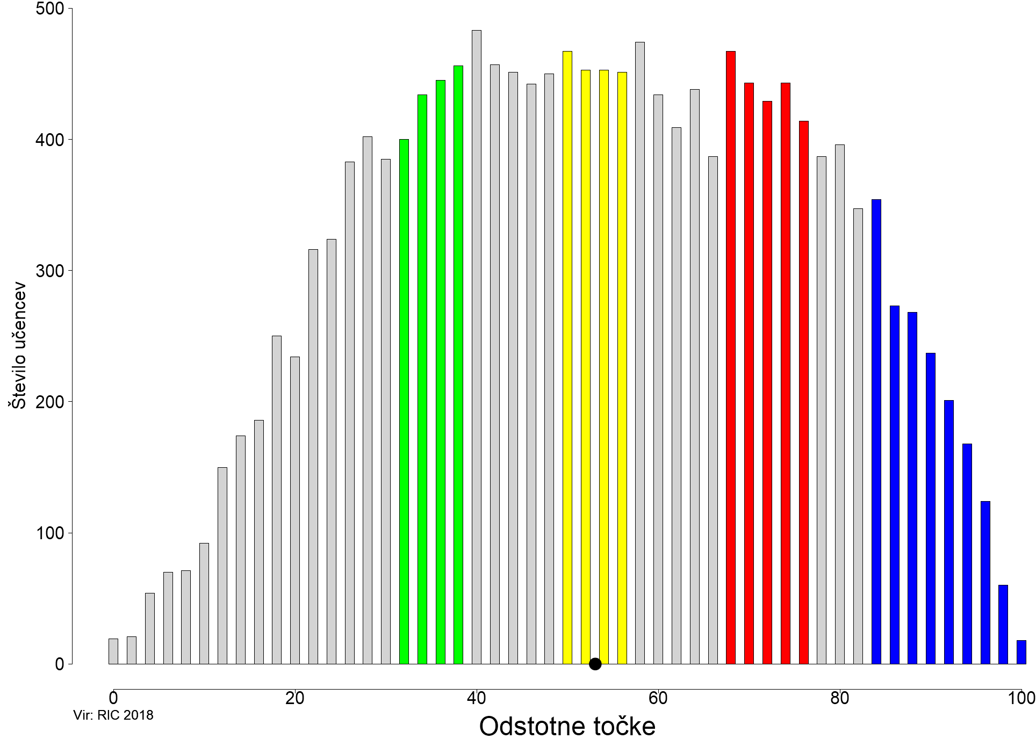

Porazdelitev odstotnih točk pri predmetu angleščina − 9. razred

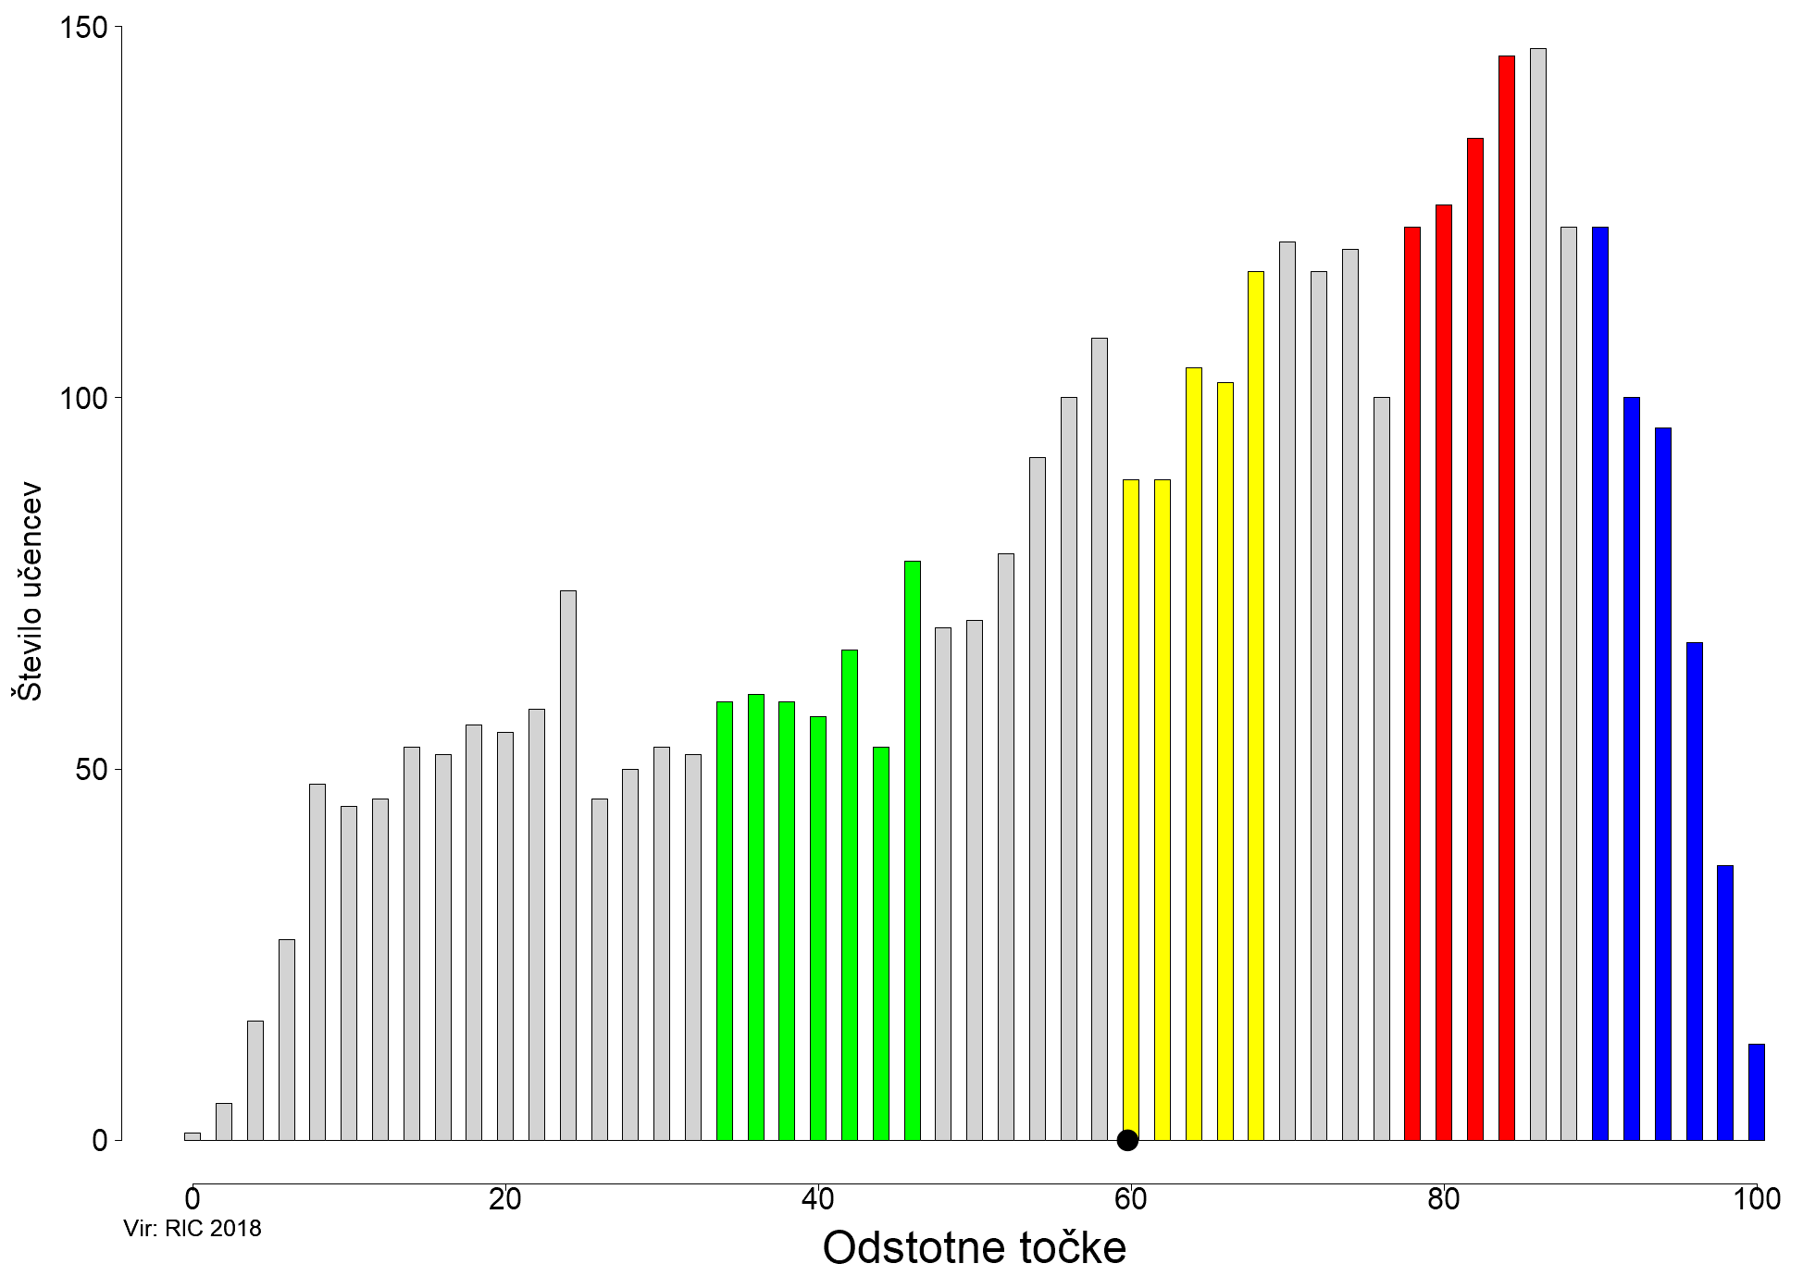

Porazdelitev odstotnih točk pri predmetu nemščina − 9. razred

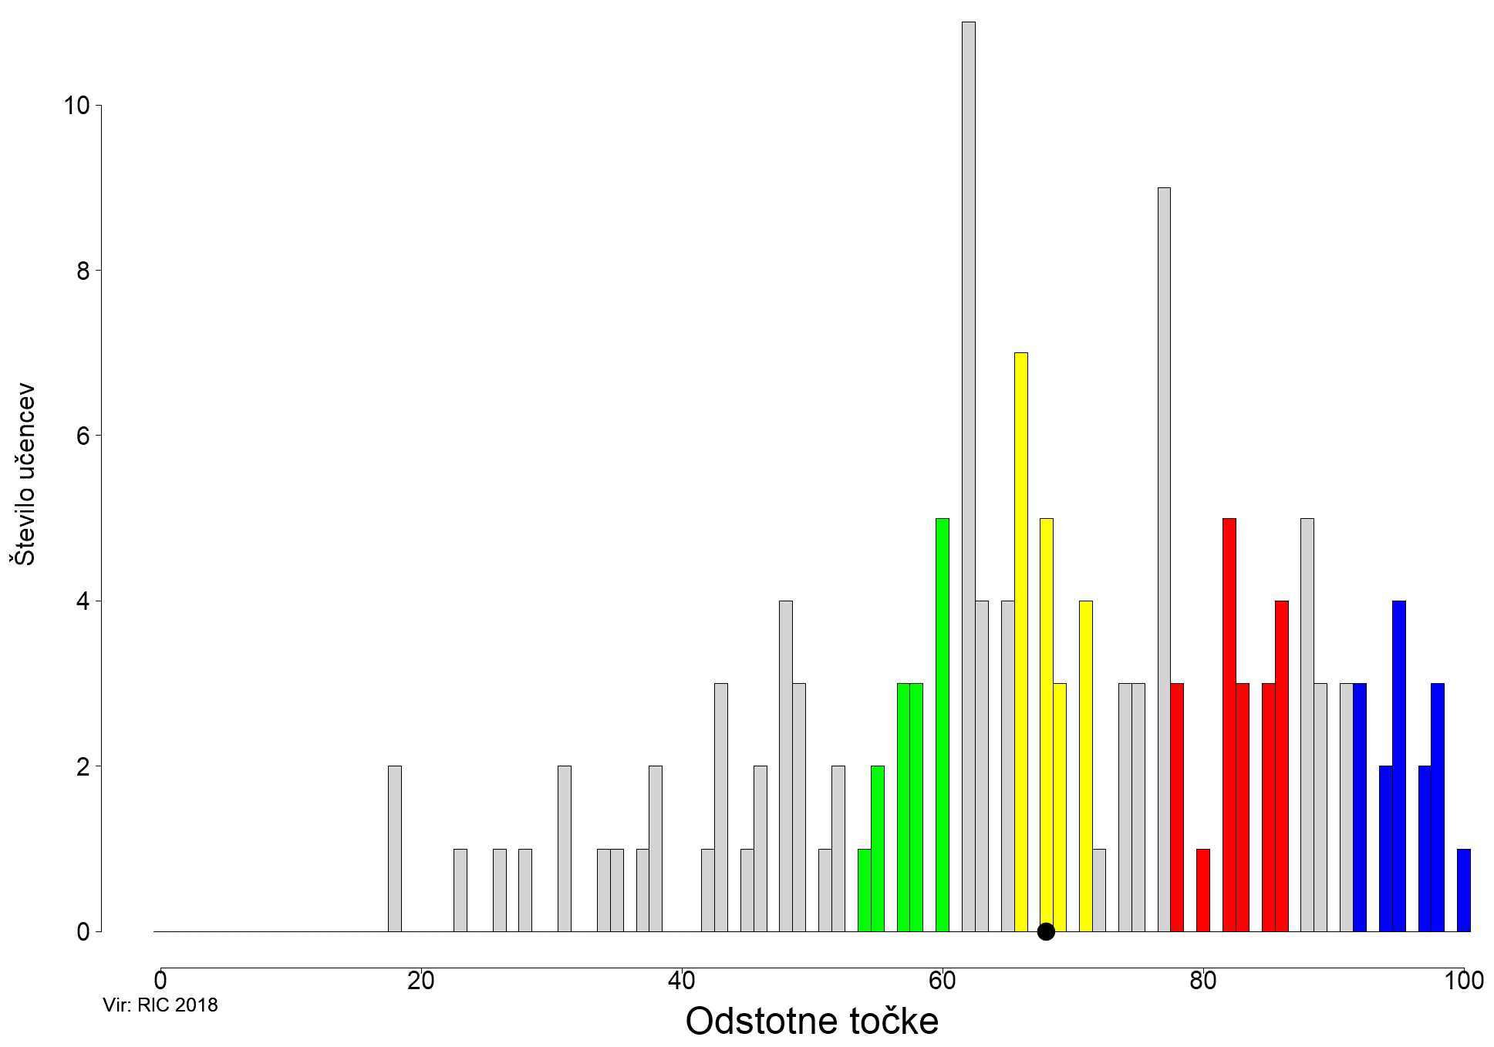

Porazdelitev odstotnih točk pri predmetu kemija − 9. razred

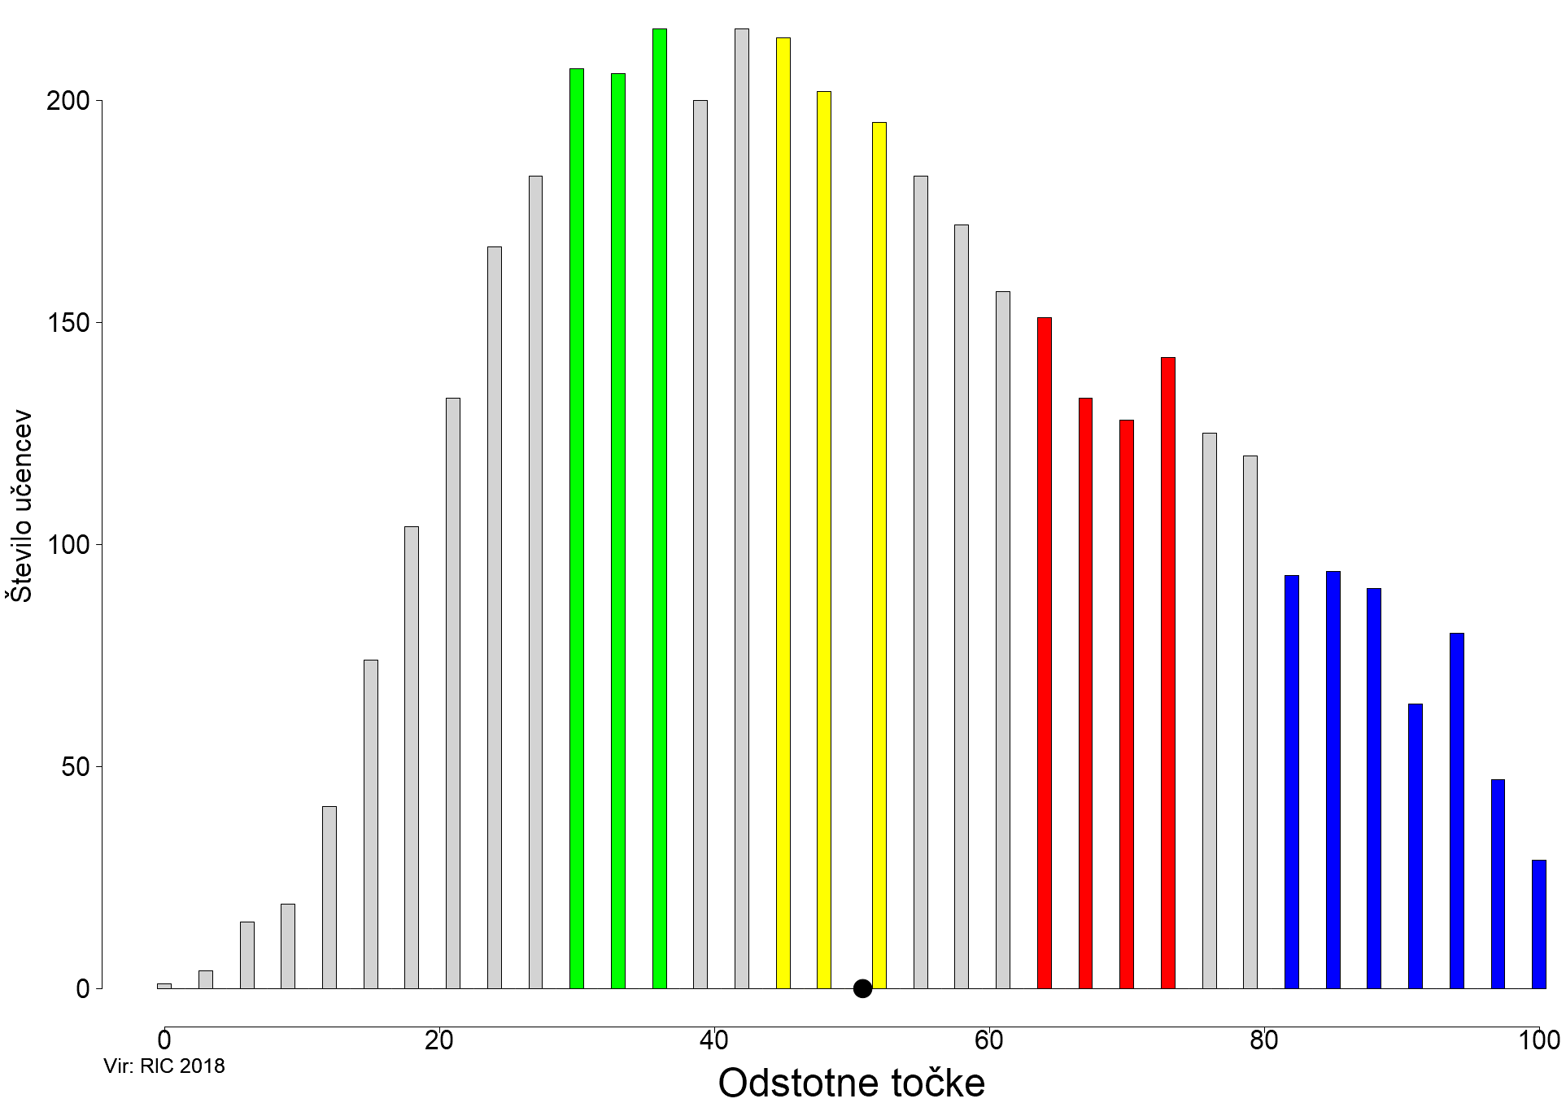

Porazdelitev odstotnih točk pri predmetu glasbena umetnost − 9. razred

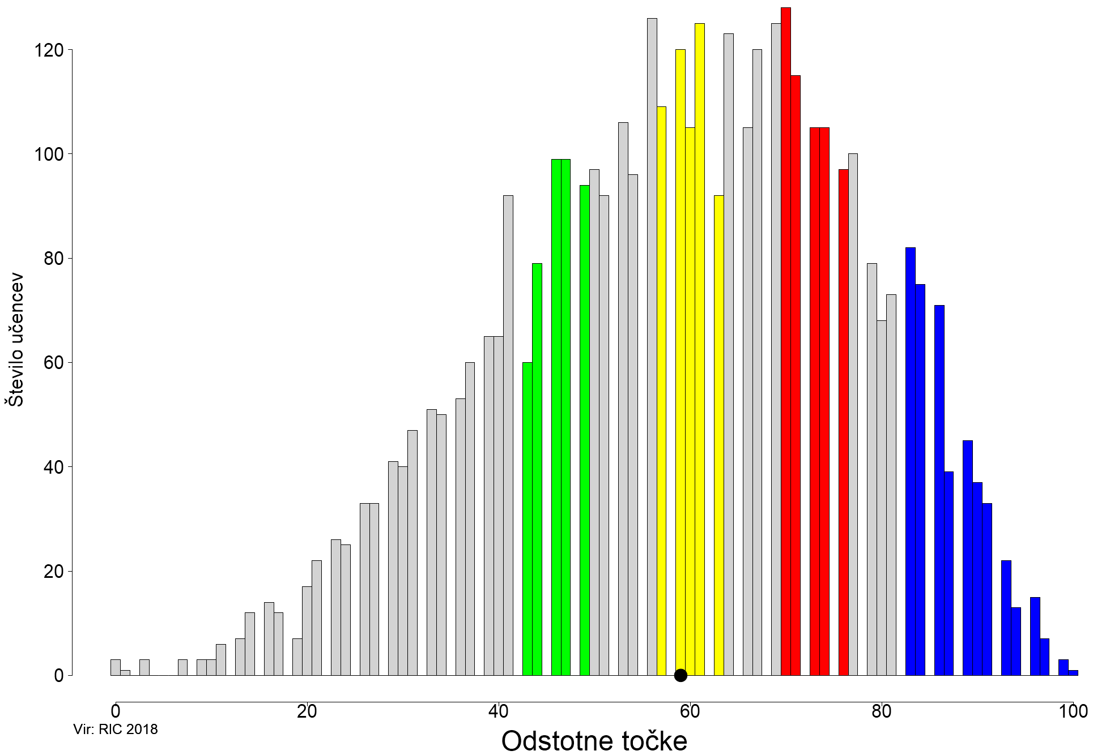

Porazdelitev odstotnih točk pri predmetu tehnika in tehnologija − 9. razred
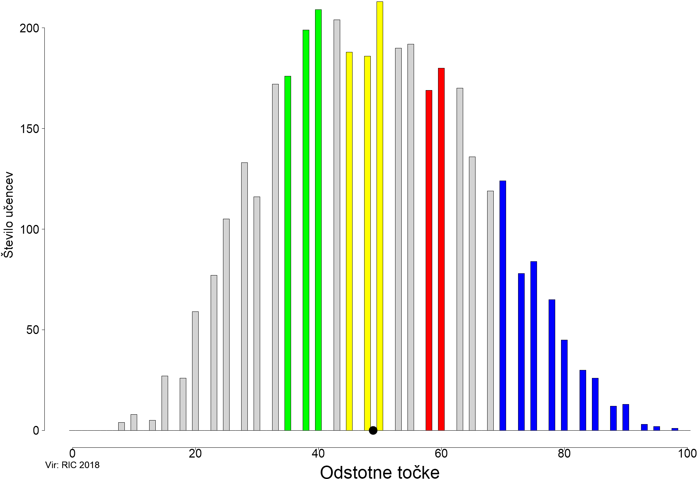

Pri izvedbi elektronskega vrednotenja preizkusov znanja so sodelovali učitelji vseh osnovnih šol. Elektronsko so ovrednotili več kot 100.000 preizkusov učencev (54.593 preizkus učencev 6. razreda in 48.452 preizkusov učencev 9. razreda).
Državni izpitni center je omogočil učencem 6. in 9. razreda ter njihovim staršem dostop do elektronsko ovrednotenih preizkusov znanja. Učenci so po vpogledu v ovrednotene preizkuse znanja lahko preko šole podali poizvedbo. V 6. razredu je bilo število poizvedb 3.978 (lani 3.830), v 9. razredu je bilo število poizvedb 4.697 (lani 4.905).
Vsi strokovni delavci osnovnih šol, ki so sodelovali pri izvedbi elektronskega vrednotenja preizkusov znanja in pri ostalih postopkih izvedbe nacionalnega preverjanja znanja so opravili zajetno in odgovorno delo, za kar se vsem zahvaljujemo.
Vse podrobne analize nacionalnega preverjanja znanja bodo objavljene v Letnem poročilu o izvedbi nacionalnega preverjanja znanja v šolskem letu 2017/2018. Poročilo bo na naši spletni strani objavljeno konec leta 2018.

Dr. Darko Zupanc,
direktor Ric

